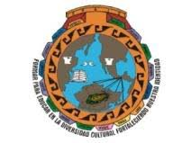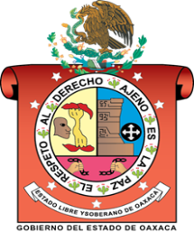 **INSTITUTO ESTATAL DE EDUCACIÓN PÚBLICA**

**DEL ESTADO DE OAXACA**

**ESCUELA NORMAL BILINGUE INTERCULTURAL DE**

**OAXACA**

**CLAVE: 20DNL0001R**

**LICENCIATURA EN EDUCACIÓN PRIMARIA INTERCULTURAL BILINGÜE**

**ASESORA: CRISTINA LORENZO HERNANDEZ**

**PROCESO DE ALFABETIZACION INICIAL**

**REPORTE DEL PLAN DE ACCION EN PRACTICA**

**ESTUDIANTE:**

**ROSA LINDA LOPEZ GOMEZ**

**GRUPO: 202 PRIMARIA**

**TERCER SEMESTRE**

**SIERRA JUAREZ**

**SAN JERONIMO TLACOCHAHUAYA, TLACOLULA OAXACA A 29 DE ENERO DEL 2021**

**INTRODUCCIÓN**

En la comunidad de San Juan Yalahui se está trabajando con tres niños de la escuela Primaria “Bilingüe Benito Juárez” dos niños de primero y un niño de segundo grado, con la finalidad de que ellos sepan leer y escribir en la lengua zapoteca ya llevamos varios días teniendo sesiones donde se le han proporcionado varios materiales didácticos para facilitar la enseñanza y su aprendizaje para la adquisición de conceptos, habilidades, actitudes y destrezas, se ha visto un gran avance con ellos ya que han aprendido a identificar las grafías y los sonidos, saben leer algunas palabras que les he proporcionado, en esta última semana he separado a los niños de primero y segundo porque el niño de segundo ya está en un grado avanzado que los otros dos niños y tiene un poquito más de conocimiento.

Niño de segundo grado: se elaboró con él un álbum para identificar las grafías, y su sonido para producir textos cortos, elaboramos un pequeño periódico mural un tema de interés que el niño le gusta, posteriormente realizo los ejercicios que vienen en su libro de ejercicios que se elaboró.

Para los niños de primer grado: se siguió con el método global para que ellos identifiquen las partes que se compone una oración, que identifiquen bien las grafías, y lean palabras cortas en la lengua zapoteca, de esa manera forman textos cortos, y realizaron ejercicios para poner en práctica sus conocimientos.

Y entre todos juegan los juegos que implementan para que de esa manera todos interactúen, se diviertan y aprendan de ellos mismos.

Se leyeron cuentos a partir del mandil cuenta cuentos para que identifique las partes de un cuento inicio, desarrollo, fianl.

Para los de mi primer grado se está trabajando con el **método global**

Lo primero que hice es mostrarles las tarjetas que había elaborado donde viene el abecedario de la A al Z (enseñanza de vocales y consonantes)

Ellos se identifican con las grafías, que tienen igual grafía que el español como: A, B, D, E, G, H, I, J, K, L, N, O, P, R, S, T, V, W, X, Y, Z.

De ahí les proporcione una tarjeta con palabras en español y en la lengua zapoteca para que ellos identifiquen las grafías, y los sonidos, de esa manera leen palabras cortas en la lengua zapoteca.

De ahí estuvimos haciendo un ejercicio en su cuaderno, para que ellos encierren en un círculo la grafía que se está viendo, de esa manera ellos más fácil que identifiquen más rápido la grafía.

Estuvimos leyendo textos cortos, con las palabras que ellos conozcan y se identifican.

Después les mostré el método global

Visualización del enunciado

Análisis de la palabra

Análisis de enunciado

Lectura de textos

Hicimos intentos de escritura empezando con palabras que ellos conozcan para que de esa manera ellos aprendan a producir textos cortos.

De ahí se dejaron trabajos para que los niños lo realicen encerrando las grafías y completando las oraciones con sujetos que ellos con las grafías que se está viendo.

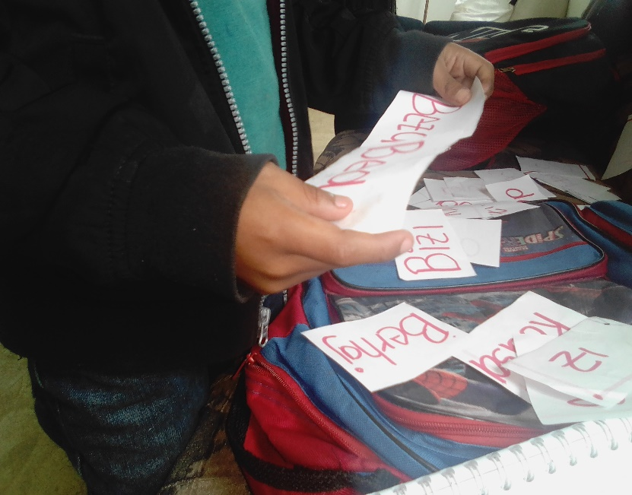

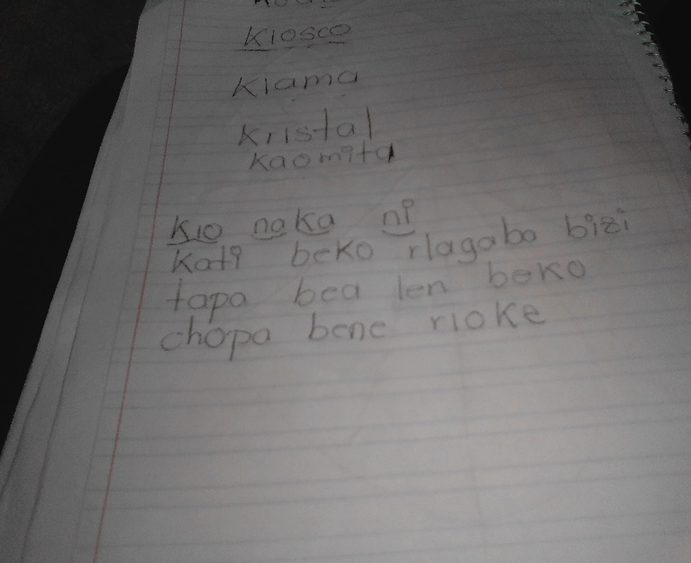

* **Construcción del álbum**

Con los niños se leyó un cuento que se llama “Beko Gozaj” perro de casería, a partir de ese cuento el niño inventa otro cuento que les llamo la atención a través de un álbum:

materiales

Cartulina

Tijeras

Marcador

Lápiz

Dibujo de animales según el cuento

Para empezar a construir el álbum, mencione las partes que se conforman para que sirven y con qué finalidad se van a estar elaborando para que lo tomen en cuenta y no lo hagan por hacer y al finalizar el trabajo se deben de leer para que diferencien de la escritura a la lectura, las imágenes son las representaciones para que también tengan una idea antes de empezar a leer de que se va a tratar el cuento, tiene que ser llamativo para que despierte el interés del niño.

De esa manera se utiliza la escritura como medio de expresión ya que es un cuento inventado de esa manera podemos darnos cuenta la imaginación y creatividad

de los niños, y el interés que le ponen en realizar sus trabajos.

El niño escribió un cuento corto en zapoteco que lo titulo “Beko Gozaj” en forma de un álbum, para que identifique la escritura con las imágenes y algunas grafías con su respectivo sonido para la escritura, se identifica con el sonido, pero hay unas palabras que aún no identifica o son difíciles de escribir para él, como el caso de X, CHH,DZA, TZA se confunde con su sonido, de ahí estuvimos comparando los sonidos que producían la letra para saber distinguir su sonido, los animales que se ocupó para su álbum son animales que le gustan y conoce, de esa manera el ya produce textos cortos en la lengua zapoteca.

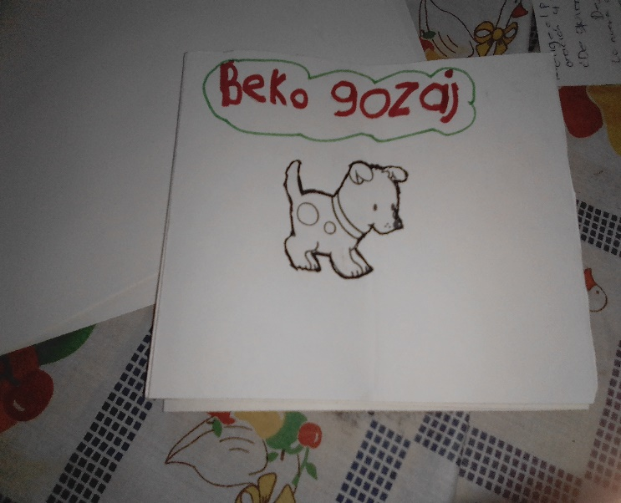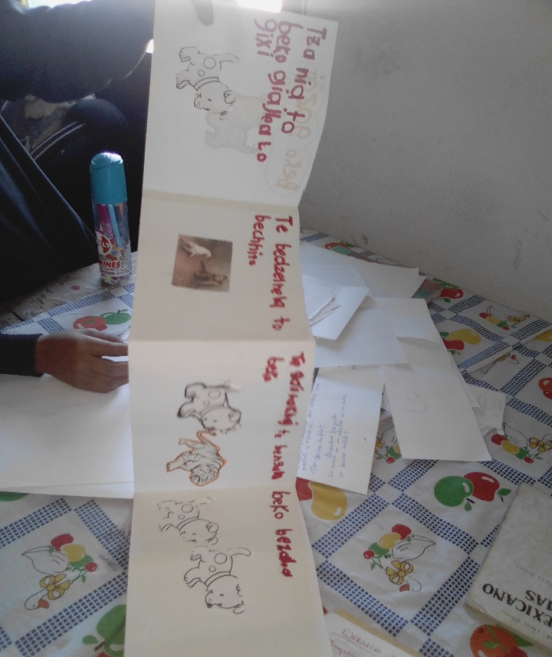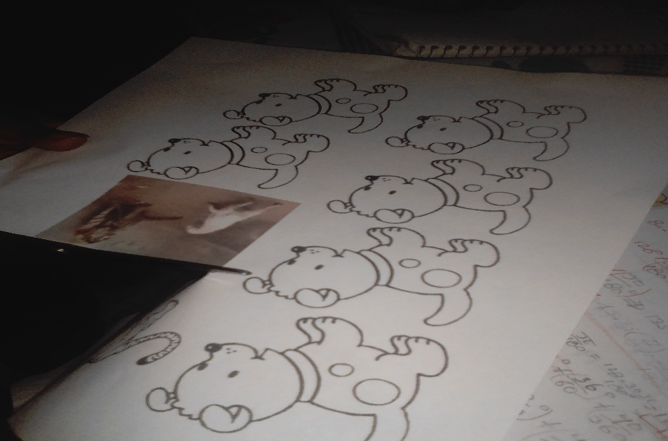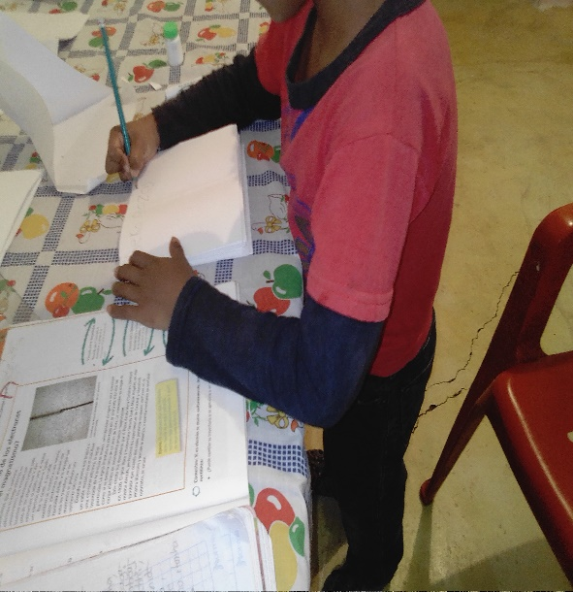

* **Construcción de un pequeño periódico mural**

Se realizó un pequeño periódico mural donde los niños buscaron y recortaron a los animales que a ellos más les gusta posteriormente escribieron sus nombres para que de esa manera se identificaran con los sonidos de los animales, la lectura y la escritura, estaban muy felices al realizar el trabajo ya se identificaron con las imágenes.

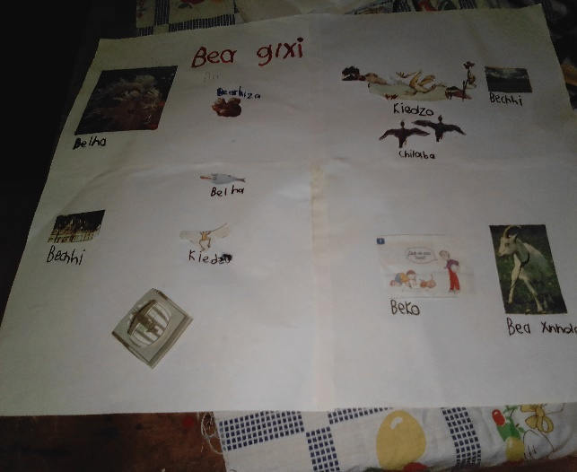Materiales

Lápiz

Borrador

Pinceles

Tijera

Pegamento

Marcador

Hojas blancas

Un libro de recorte

Para empezar a realizar un pequeño periódico mural les explique en qué consistía, que se debía de hablar un tema que a ellos les guste, ellos escogieron recortar y pegar a los animales en la hoja y de ahí posteriormente poner sus nombres en la lengua Zapoteca.

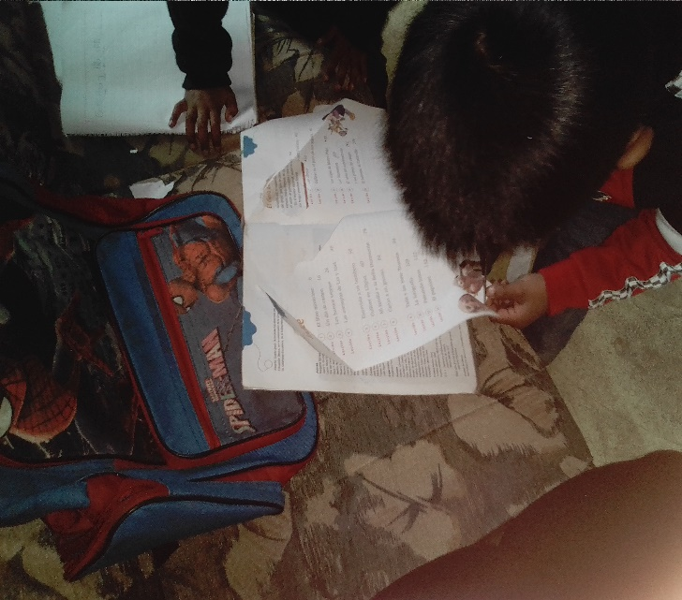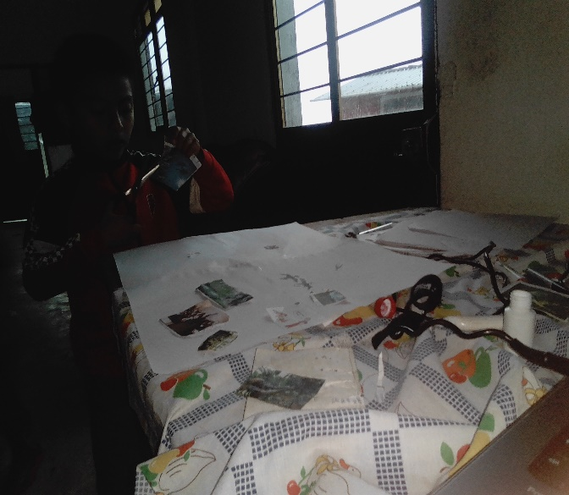

* Posteriormente se jugó con los niños de la tintorería que consistió en registrar los datos de las prendas que tienen y el que se lo recibe dice el objeto que trae y la grafía con la que empieza para así empezar a construir palabras.
* Se leyó las lecturas para crear el habito de lectura con los niños: el libro de cuentos que se elaboró son **“BEKO GOZAJ” “BENHE GIA”, “BEA GIXI”**
* A partir de ello se elaboró un libro de ejercicios para que los niños refuercen sus conocimientos que tanto aprendieron, comprendieron y analizaron el cuento, si le pusieron atención en cada uno de los detalles.
* De ahí formamos palabras que tengan la misma silaba que viene en el libro de ejercicios que se elaboró, para que los niños sepan la alteración de las palabras o se escribe y se pronuncia diferente.
* Modificación de textos de los cuentos: se leyeron a los niños los cuentos anteriormente mencionados, de ahí se completaron oraciones donde debían completar sujetos o predicados según la indicación el ejercicio (aparece en el libro de ejercicios) los niños lo resolvieron.
* Crucigramas: se elaboraron los crucigramas donde los niños se consolidaron con las escrituras y la dirección convencional de las palabras para leer de arriba hacia abajo, les proporcione un crucigrama donde se cruzaron palabras (verticales y horizontales) aparece en el libro de ejercicios que los niños realizaron.
* Formando distintas palabras cambiando una letra: se jugó este juego con las letras móviles que se elaboraron donde cambiamos una consonante para formar palabras distintas los niños identificaron los cambios mínimos en la escritura de las palabras, que corresponden diferentes significados.
* Palabras que riman: se buscaron palabras que riman, los niños buscaron palabras que riman con las palabras que les proporcione en la lengua zapoteca que aparece en el libro de ejercicios.
* Conferencias los niños hablaron de un tema en específico que se vio durante las sesiones que hemos tenido, donde se expresaron con confianza y libertad de expresión.
* Escribieron los nombres de los animales que aparecieron en los cuentos leídos de esa forma se reforzó cada una de los conocimientos de los niños.
* Se leyeron cuentos con los niños con el mandil cuenta cuentos y se aplicaron las estrategias de lectura para que los niños tengan más conocimiento en cuanto a la información que se les proporciona, de esa manera ellos dijeron lo que le entendieron en al cuento, en esta última actividad participo el niño Axel de segundo año, y otro niño, porque los otros dos niños se encuentran enfermos, el cual no pudieron asistir.

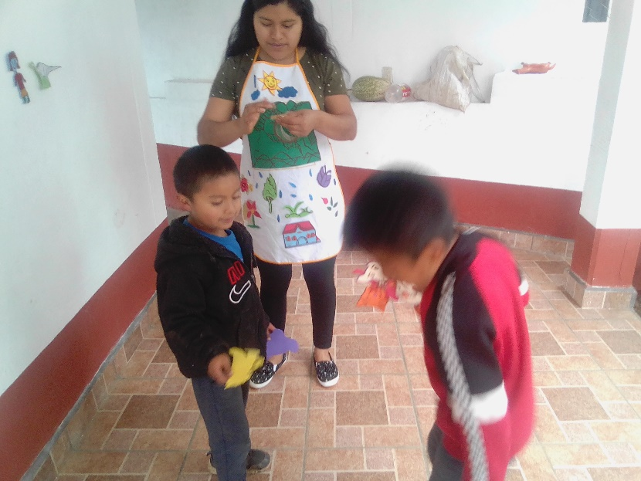

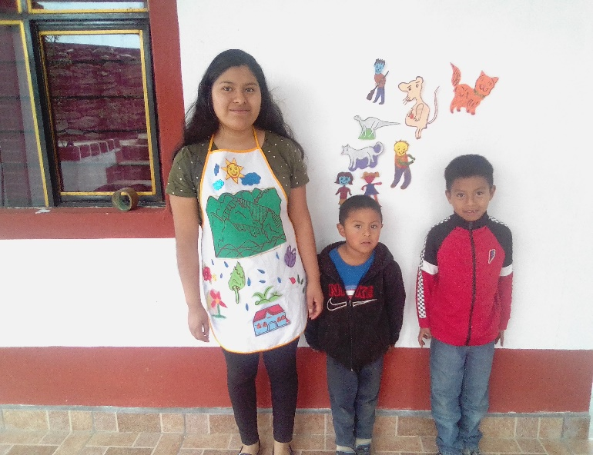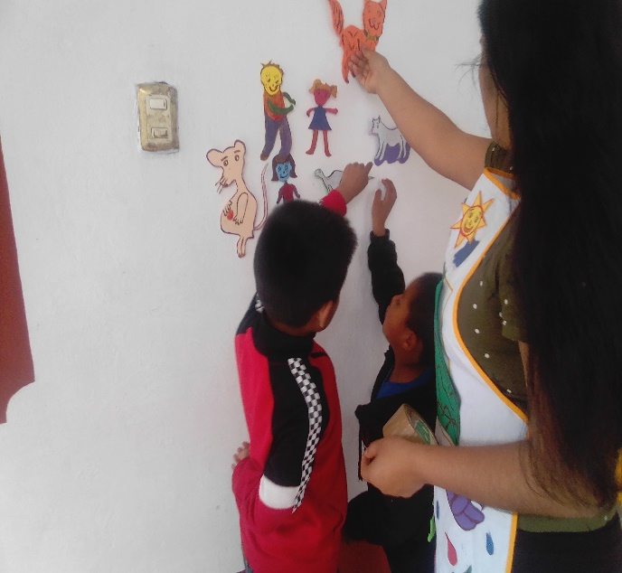

**CONCLUSIÓN**

El plan de acción que elabore lo lleve a cabo con los niños de la escuela primaria “Bilingüe Benito Juárez”, durante tres semanas tuvimos varias sesiones, ha sido una de las mejores experiencias que he tenido, al estar enfrente de los niños, enseñándoles las cosas que en un momento a mí me enseñaron, donde ellos se interactuaron juagaron con todos de esa manera ellos aprendieron a leer y escribir palabras básicas en la lengua zapoteca, el cual he adquirido una buena experiencia porque aprendí a elaborar materiales didácticos que han ayudado a los niños para su enseñanza y aprendizaje, el cual me ayudaron a mí también la importancia de que los niños aprendieran de los conocimientos que les transmití, en los últimos días estuvimos haciendo álbum para que los niños empiecen a producir textos cortos a través de un cuento que se inventó, a recortar sus respectivas imágenes, posteriormente a leer sus producciones, después se elaboró un pequeño periódico mural donde ellos pegaron a animales que más les gusta de esa manera los identificaron y escribieron sus respectivos nombres, el cual trabajaron en equipo para que convivan entre ellos, posteriormente se elaboró un libro de cuentos en zapoteco, de ahí se elaboraron ejercicios a partir de los cuentos que se leyeron a los niños de esa manera ellos aprendieron a entender los cuentos a analizarlos, e interpretarlos, les leí cuentos a través del mandil cuenta cuentos para que identificar las partes en cuento de inicio, desarrollo, final.

Yo al momento de enseñarles la lengua zapoteca había palabras que no sabía cómo se escribían, pero investigando con mi papá me ayudo a comprender la palabra, de esa manera yo les estuve enseñando a los niños, también ponían su interés en aprender y eso es lo que más me motivo en lo personal esas ganas que ellos tienen y al transmitirles nuevos conocimientos de esa manera la lengua zapoteca se ira conservando para las nuevas generaciones.